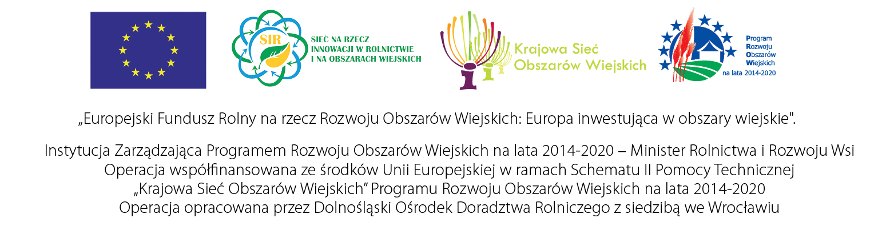

OŚWIADCZENIE
Uczestnika konkursu AGROLIGA 2023

Ja, niżej podpisany ……………………………………………………. w związku z treścią regulaminu konkursu AGROLIGA 2023 oraz wymogów niezbędnych do spełnienia przez każdego Uczestnika konkursu, na podstawie pkt 8 przedmiotowego regulaminu, niniejszym oświadczam, iż na dzień podpisania niniejszego dokumentu:
- nie byłem skazany prawomocnym wyrokiem za przestępstwo lub przestępstwo karnoskarbowe;
- nie toczy się względem mnie postępowanie przygotowawcze lub rozpoznawcze (sądowe) w sprawie popełnienia przeze mnie przestępstwa lub przestępstwa karnoskarbowego;
- nie jestem osobą podejrzaną lub podejrzanym w rozumieniu przepisów ustawy z dnia 6 czerwca 1997 r. kodeks postępowania karnego.

…………………………………………….

Miejscowość, data…………………………………….

